№ 7

29.04.2023
ГОСУДАРСТВЕННОЕ УЧРЕЖДЕНИЕ
«ГОМЕЛЬСКАЯ ОБЛАСТНАЯ ГОСУДАРСТВЕННАЯ ИНСПЕКЦИЯ
ПО СЕМЕНОВОДСТВУ, КАРАНТИНУ И ЗАЩИТЕ РАСТЕНИЙ»
г. Гомель, ул.Братьев Лизюковых, 2А

Сигнализационное сообщение № 4
от 29 апреля 2023 года

ВНИМАНИЕ!!! Корневые и прикорневые гнили!
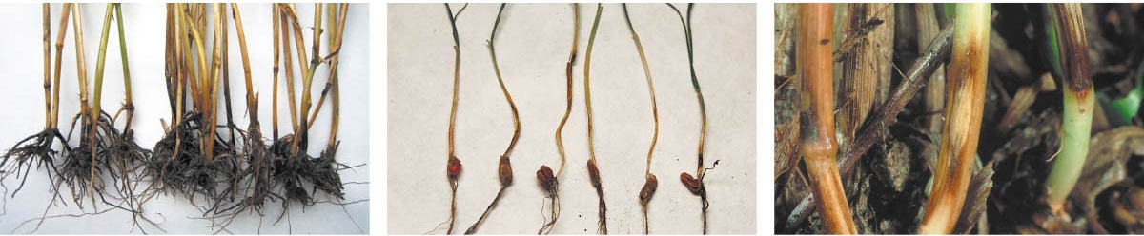
Фузариозная  (гибель всходов,  белостебельность и пустоколосость, невыполненность колоса, щуплость зерна) | Гельминтоспориозная (обыкновенная)  (в фазе всходов загнивают первичные корни,  далее – щуплое зерно) | Церкоспореллезная  (беспорядочное полегание хлебов – ломкость стеблей)
В посевах озимых зерновых наблюдается развитие корневых (прикорневых) гнилей, которые представляют собой наиболее вредоносные заболевания зерновых культур, которые способны комплексно поражать растения несколькими видами патогенов одновременно. Это приводит к значительному снижению урожайности озимых зерновых культур. Гнили могут быть вызваны несколькими видами фитопатогенных грибов, которые обитают в почве и сохраняются на семенах и растительных остатках. Преобладание тех или иных фитопатогенных комплексов зависит от особенностей почвенно-климатических и иных условий. Заболевание может распространяться неравномерно и приводить к выпадению всходов, уменьшению продуктивной кустистости, массы зерен и их числа в колосе, ухудшению их качества. Потери урожая от корневых гнилей могут составлять от 15 % до 40 %.
Борьба с корневыми (прикорневыми) гнилями должна вестись в комплексе с уничтожением прочих вредных объектов, либо целенаправленно в зависимости от вида заболевания. Рекомендуется использовать относительно устойчивые сорта зерновых, соблюдать севооборот, сроки посева, нормы высева семян, оптимально вносить органические и фосфорно-калийные удобрения. Также в зависимости распространения и развития возбудителя может потребоваться обработка фунгицидами.
Метод учёта:
осмотр 100 растений (10 проб по 10 растений)
в фазу «конец кущения- трубкования».

Установление порога вредоносности невозможно:
обработка проводится не позднее 2-х узлов
Обработки необходимо проводить препаратами согласно Государственному реестру средств защиты растений и удобрений, разрешенных к применению на территории Республики Беларусь.
В соответствии со статьей 22 Закона Республики Беларусь «О карантине и защите растений» в республике допускаются к применению только средства защиты растений, прошедшие государственную регистрацию и включенные в Государственный реестр средств защиты растений и удобрений, разрешенных к применению на территории Республики Беларусь.
.
Отдел фитосанитарной диагностики, прогноза и контроля
за применением средств защиты растений

